c

目录

第一部分 引言 1

1. 项目定位 1

2. 项目面向对象 1

3. 软件需求分析理论 1

4. 软件需求分析目标 2

第二部分 内容概述 3

1. 研究内容 3

2. 立项依据 3

3. 系统结构 3

第三部分 系统功能需求 4

1. 功能总览 4

2. 项目功能需求 4

3. 数据流图 5

4. 数据字典 5

5. E-R图 7

第四部分 软硬件及外部系统接口需求 9

1. 用户界面 9

2. 硬件需求 10

3. 运行环境 10

第五部分 可靠性与可用性需求 11

1. 性能需求 11

2. 安全性需求 11

# 引言

## 项目定位

从调查来看，大部分对算法有兴趣的人都希望可以成立一个相关于算法问题的知识论坛系统，因为对于受众人群来说，初学者永远要大于熟练者，要想学好算法，必要条件是由熟练者带动初学者一起学习，由熟练者传授经验，再层层叠加，实现共同学习的目标。

基于此现象，我们团队致力研发一款背包问题知识社区系统，目的是为了解决当前背包问题交流平台查找不方便，以及其他鱼龙混杂的乱象，在帮助初学者学习算法的同时，也能使得已经掌握核心的人互相交流、一起提高。为高校甚至从业者提供帮助的一个平台。

本系统完全独立自主开发，力求功能简介明了的同时，满足尽量多的人的需求。

## 项目面向对象

本《软件需求规格说明书》的预期读者是：

· 广大算法爱好者

· 测试组人员

· 项目组所有人员

· 高校学生群体

· 开发团队授权调阅本文档的其他人员

## 软件需求分析理论

软件需求分析是研究用户需求得到的东西，完全理解用户对软件需求的完整功能，确认用户软件功能需求，建立可确认的、可验证的一个基本依据。软件需求分析是一个项目的开端， 也是项目实施最重要的关键点。 据有关的机构分析结果表明， 设计的软件产品存在不完整性、 不正确性等问题 80％以上是需求分析错误所导致的，而且由于需求分析错误造成根本性的功能问题尤为突出。因此，一个项目的成功软件需求分析是关键的一步。

## 软件需求分析目标

对实现软件的功能做全面的描述，帮助用户判断实现功能的正确性、一致性和完整性，促使用户在软件设计启动之前周密地、全面地思考软件需求。了解和描述软件实现所需的全部信息，为软件设计、确认和验证提供一个基准。

为软件管理人员进行软件成本计价和编制软件开发计划书提供依据。

需求分析的具体内容可以归纳为六个方面：软件的功能需求，软件与硬件或其他外部系统接口，软件的非功能性需求，软件的反向需求，软件设计和实现上的限制，阅读支持信息。

软件需求分析应尽量提供软件实现功能需求的全部信息，使得软件设计人员和软件测试人员不再需要需求方的接触。 这就要求软件需求分析内容应正确、 完整、一致和可验证。此外，为保证软件设计质量，便于软件功能的休整和验证，软件需求表达无差异性，具有可追踪性和可修改性。

# 内容概述

## 研究内容

建立基于多种算法的{1,0}背包问题最优解论坛。在论坛里实现用户浏览论坛中已有的内容，针对别人的主题展开讨论、发表、回复已有观点，实现学科技术和知识的经验交流。预防用户发布非法合法的内容，设置管理人员来对这些内容进行删除、修改。通过用户注册，控制用户发布信息和方便管理者操作用户的信息。实现论坛划版面和分区，区分各种帖子的内容范畴，方便整理和管理。论坛的基本功能：资源上传、检索、资源审核与管理、背包问题主题知识论坛、资源类型至少包括：典型算法源代码、开源数据集、背包问题相关文献资源，系统设置管理员，用于系统用户管理、资源有效性审核。

## 立项依据

本项目基于Springboot和墨刀开发平台，利用面向对象编程、数据库等专业学科知识，实现致力于实现贪心算法、动态规划算法、遗传算法等多种算法，实现找出大数据中{1,0}背包问题最优解、数据分散布局等问题。同时开发大学生网页论坛，实现算法学习以及相关知识学习的大学生技术交流论坛，在交流中实现算法和应用迭代。

## 系统结构

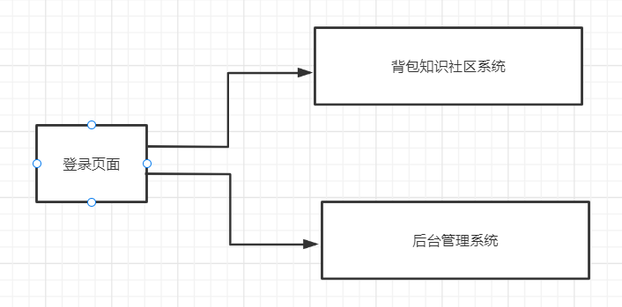

图2.1 系统结构图

# 系统功能需求

|  |  |  |
| --- | --- | --- |
| 功能 | 具体描述 | 可使用此功能的系统角色 |
| 登录系统 | 用户输入密码和ID，通过系统认证可登录系统 | 使用者、管理员 |
| 基本信息 | 几个模块的基本操作 | 使用者 |
| 论坛管理 | 添加、更改、查看 | 管理员 |
| 信息管理 | 可以更改个人信息并查看 | 使用者 |
| 系统管理 | 对系统进行整体维护与管理 | 管理员 |

## 功能总览

表1.功能总览

## 项目功能需求

系统至少具有资源上传、检索、资源审核与管理、背包问题主题知识论坛。

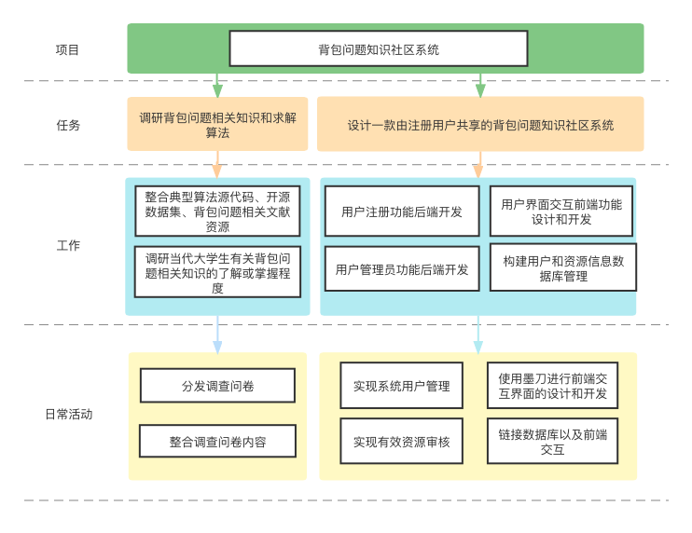

图3.1 项目功能需求图

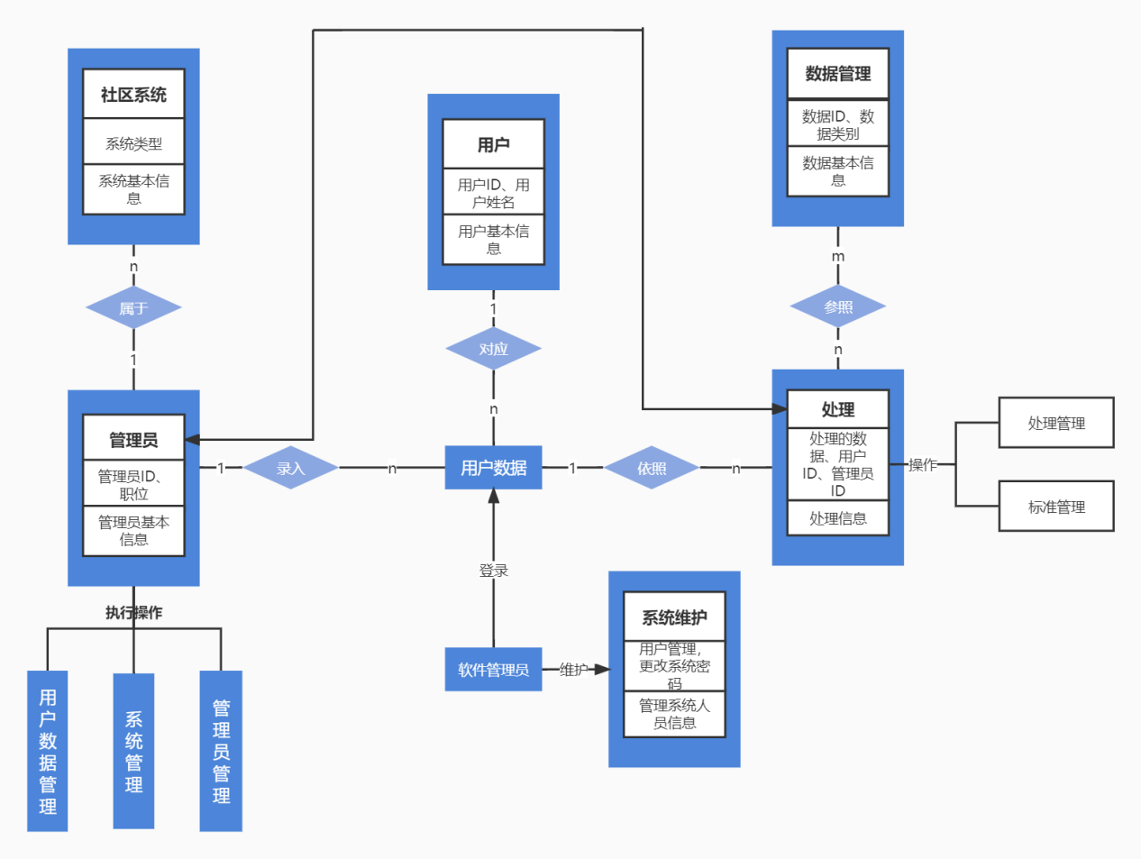

图3.2 问题域对象模型

## 数据流图

数据流图（Data Flow Diagram）：简称DFD，它从数据传递和加工角度，以图形方式来表达系统的逻辑功能、数据在系统内部的逻辑流向和逻辑变换过程，是结构化系统分析方法的主要表达工具及用于表示软件模型的一种图示方法。

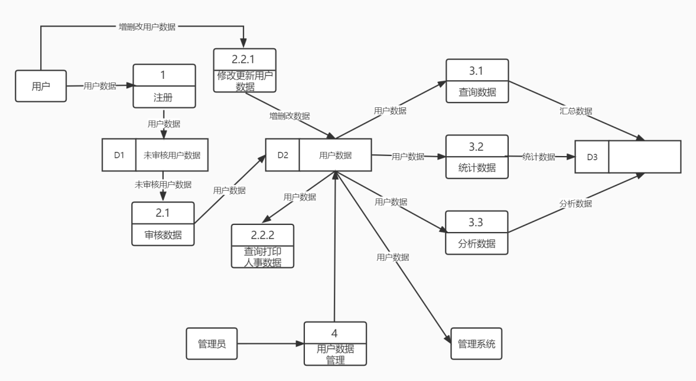

图3.3 数据流图

## 数据字典

数据项条目，用于标识实体。数据字典是数据库的重要部分，它存放有数据库所用的有关信息，对用户来说是一组只读的表。它是关于数据信息的集合。它是数据流图中所有要素严格定义的场所，这些要素包括数据流、数据流的组成、文件、加工小说明及其他应进入字典的一切数据，其中每个要素对应数据字典中的一项条目。其中，对引用的一些关键字进行说明 : PK（主键 ），FK（外键 ）， Check（检查的范围约束），Not null（不为空值）。

数据表项

|  |  |  |  |  |  |
| --- | --- | --- | --- | --- | --- |
| 表名 | Academy | | | | |
| 字段名 | 数据类型 | 默认值 | 允许非空 | 自动递增 | 备注 |
| academy | varchar(20) |  |  |  | 学院名称 |
| academy_id | smallint(6) unsinged |  | NO |  | 学院编号，唯一 |

|  |  |  |  |  |  |
| --- | --- | --- | --- | --- | --- |
| 表名 | Student | | | | |
| 字段名 | 数据类型 | 默认值 | 允许非空 | 自动递增 | 备注 |
| student_id | smallint(12) unsinged |  | NO |  | 学生学号，有唯一性 |
| s_name | varchar(4) |  | NO |  |  |
| s_sex | tinyint(1) | 1 |  |  | 学生性别 1:女 0:男 |
| s_keywords | smallint(20) unsinged |  | NO |  | 学生密码 |
| s_phonenumber | smallint(20) unsinged |  | NO |  | 学生电话，有唯一性 |
| s_birthplace | varchar(20) |  |  |  | 学生籍贯 |

|  |  |  |  |  |  |
| --- | --- | --- | --- | --- | --- |
| 表名 | Administrator | | | | |
| 字段名 | 数据类型 | 默认值 | 允许非空 | 自动递增 | 备注 |
| Administrator_id | smallint(20) unsinged |  | NO |  | 管理员ID，有唯一性 |
| ad_name | varchar(4) |  | NO |  | 管理员姓名 |
| ad_sex | tinyint(1) | 1 |  |  | 管理员性别 1:女 0:男 |
| ad_keywords | smallint(20) unsinged |  | NO |  | 管理员密码 |
| ad_ phonenumber | smallint(20) unsinged |  | NO |  | 管理员电话，有唯一性 |
| ad_position | varchar(20) |  |  |  | 管理员职位 |

|  |  |  |  |  |  |
| --- | --- | --- | --- | --- | --- |
| 表名 | Document | | | | |
| 字段名 | 数据类型 | 默认值 | 允许非空 | 自动递增 | 备注 |
| Documet_id | smallint(12) unsinged |  | NO |  | 档案ID，有唯一性 |
| do_classes | varchar(4) |  |  |  | 档案类别 |
| do_years | smallint(4) unsinged |  |  |  | 档案年代 |
| do_level | varchar(20) |  |  |  | 档案级别 |
| do_name | varchar(4) |  | NO |  | 档案名称，有唯一性 |

|  |  |  |  |  |  |
| --- | --- | --- | --- | --- | --- |
| 表名 | Recoded Information | | | | |
| 字段名 | 数据类型 | 默认值 | 允许非空 | 自动递增 | 备注 |
| Recoded_time | varchar(20) |  |  |  | 记录时间 |
| Recoded_name | varchar(4) |  |  |  | 记录人姓名 |

数据结构

|  |  |  |
| --- | --- | --- |
| 1 | Academy | academy、academy_id |
| 2 | Student | student_id、student_id、s_sex、s_keywords、s_phonenumber、s_birthplace |
| 3 | Administrator | Administrator_id、ad_name、ad_keywords、ad_ phonenumber、ad_position |
| 4 | Document | Documet_id、do_classes、do_years、do_level、do_name |
| 5 | Recoded Information | Recoded_time、Recoded_name |

## E-R图

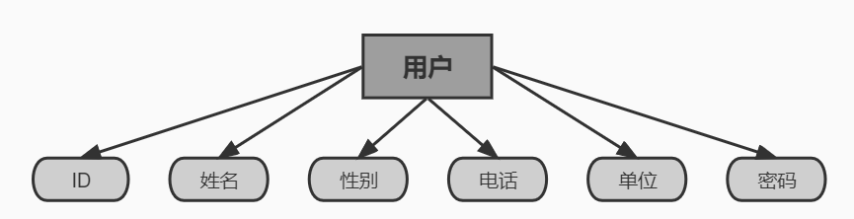

图3.4 用户E-R图

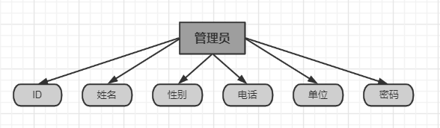

图3.5 管理员E-R图

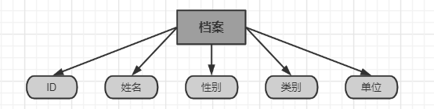

图3.6 档案信息E-R图

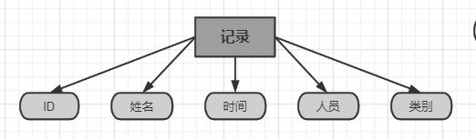

图3.7 记录E-R图

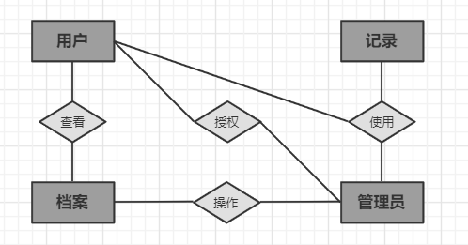

图3.8 实体关系E-R图

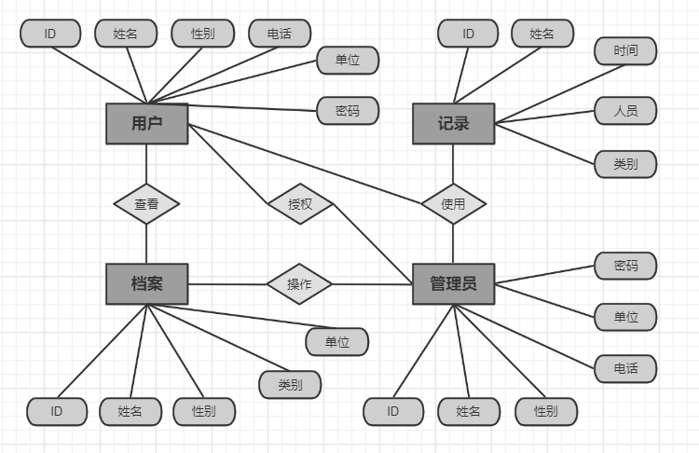

图3.9 实体关系及属性E-R图

# 软硬件及外部系统接口需求

## 用户界面

用户界面是程序中用户能看见并与之交互作用的部分，设计一个好的用户界面是非常重要的，本设计将为用户提供美观、大方、直观、操作简单的用户界面。

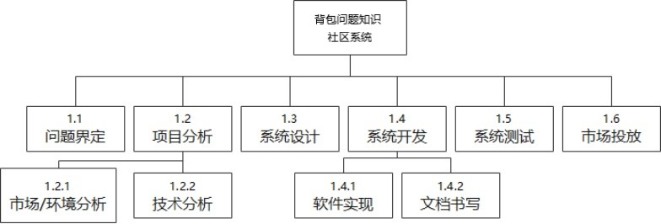

图4.1 项目管理具体WBS相关图

|  |  |  |  |  |  |  |  |
| --- | --- | --- | --- | --- | --- | --- | --- |
| Work ID | Work Name | Description | Include(Completion Criteria) | Complexity | Estimated Effort | Skill Required | Hand Off To |
| 1.0 | 背包问题知识社区系统 | 项目名称 | 产品投放入市场 | ★★☆ | 1周 |  | 1.1 |
| 1.1 | 问题界面 | 讨论现存问题和需求，形成产品概念 | 明确项目要做什么，产品是什么 | ★★ | 1周 | 分析能力、市场敏感度 | 1.2 |
| 1.2 | 项目分析 | 对市场和技术进行分析 | 形成分析报告 | ★★ | 1周 |  | 1.2.1  /1.2.2 |
| 1.2.1 | 需求分析 | 确定计算机要“做什么” | 形成需求说明书 | ★★ | 1周 | 对产品了解，用户分析能力 | 1.3 |
| 1.2.2 | 市场分析 | 市场调研和分析 | 形成市场分析报告 | ★★ | 2周 | 调研和分析能力 | 1.3 |
| 1.3 | 软件设计 | 将软件分解成模块 | 形成各个程序单元 | ★★☆ | 2周 | 熟悉软件；创新力 |  |
| 1.3.1 | 概要设计 | 给出软件的模块结构 | 软件结构图 | ★★ | 1周 | 分析能力；技术能力 | 1.3.2 |
| 1.3.2 | 详细设计 | 设计软件的程序流程、算法和数据结构 | 流程、算法和数据结构 | ★★★ | 2周 | 软件技术能力 | 1.4 |
| 1.4 | 软件编码 | 把软件设计转换成程序 | 软件产品 | ★★★ | 2周半 | 沟通理解能力 | 1.5 |
| 1.5 | 软件测试 | 对产品进行测试 | 测试报告 | ★★ | 1周 | 产品经营能力 | 1.6 |
| 1.6 | 市场投放 | 把产品投入市场 | 放在软件商城 | ★★ | 2周 |  |  |

表4.1 WBS Worksheet工作表

## 硬件需求

移动终端硬件配置应遵循如下原则：具有高的可靠性，可用性和安全性。（描述系统中软件和硬件每一接口的特征。这种描述可能包括支持的硬件类型、软硬件之间的交流的数据和控制信息的性质以及使用的通信协议。）

## 运行环境

Web 浏览器：Chrome、Opera、Safari、Firefox及任何支持HTML5标准浏览器。

标准分辨率：1024*768、1920*1080、2K

# 第五部分 可靠性与可用性需求

## 1. 性能需求

### 1.1 处理能力

由于是在线论坛系统，其处理能力主要考虑系统能承载的最大并发用户数，按照实际情况的规划，系统至少能承载的最大并发用户数要求达到全校学生总人数*φ，φ为0至1的常数，随服务器容量而定。

### 1.2 响应时间

为了能够快捷地提供在线论坛服务，系统应该能够快速地响应在线论坛请求。用户最终得到结果的响应时间除了与系统响应速度有关外，还与网络状况有关。因此对Web服务器端需要较高的要求。

**表5.1 响应时间分析**

|  |  |  |
| --- | --- | --- |
| 时间段 | 种类 | 响应时间（秒） |
| 0点至17点 | 新增测评事务 | 2 |
| 18点至23单 | 4 |
| 平时 | 简单测评 | 2 |
| 复杂测评 | 10 |
| 查询高峰 | 简单测评 | 8 |
|  | 复杂测评 | 20 |

## 安全性需求

传输的数据都采用高强度的加密算法加密 (DES)，使得数据即使泄漏、被截获后，也无法识别相关的数据内容，确保数据安全。对于客户端与服务器交互的数据，使用安全套接子层 (SSL，SSL 加密传输主要是针对WEB的数据传输，基于重要信息的传输安全考虑而设计的) 进行信息交换，并在客户移动终端和服务器之间重要的信息交换。